

Lenguajes de Base de Datos SC-504

**CHILLYOUKNOW**

**Integrantes:**

**Gustavo Josue Chavarria Gamboa**

**Jose Jullian Madrigal Gomez**

**Sebastian Yuelth Reyes Bonilla**

**Bryan Andres Davila Mendez**

**Lic. José Pablo Rodríguez Ledezma**

Tabla de Contenidos 1 Identificación del propósito de la base de datos 3

1.1 Introducción 3

1.2 Objetivos 3

1.3 Alcance 3

1.4 Especificación de las Tecnologías 4

1.5 Contexto de la Empresa o Emprendimiento 4

1.6 Diagrama Relacional 4

1.7 Requerimientos de usuarios 5

1.8 GitHub 8

1.9 Conclusiones y Recomendaciones ............................................................................. 8

**1 Identificación del propósito de la base de datos.**

# 1.1 Introducción

Este proyecto se enfoca en la creación de una base de datos específicamente adaptada para una tienda en línea dedicada a la venta de ropa. El objetivo principal es mejorar la organización de los datos y facilitar el acceso a la información tanto para los administradores del sitio como para los usuarios finales. Además, se busca asegurar una alta escalabilidad para manejar el crecimiento del negocio y garantizar una robusta seguridad de los datos, protegiendo la información sensible de los clientes y las transacciones. Esta base de datos será la columna vertebral que soportará todas las operaciones del sitio web, desde la gestión del inventario hasta el procesamiento de pedidos y pagos, proporcionando una infraestructura sólida y confiable para el éxito del negocio en el competitivo mercado digital.

# 1.2 Objetivos

### Objetivo principal

Optimizar la gestión de inventario, clientes y operaciones para mejorar la eficiencia y la experiencia del cliente.

### Objetivos específicos

1. Actualizar el inventario en tiempo real: Implementar un sistema que registre automáticamente las ventas y ajuste el inventario disponible para evitar problemas de stock y garantizar que los productos estén siempre disponibles para la compra.
2. Optimizar el proceso de devoluciones y reembolsos: Mantener registros claros y accesibles de todas las transacciones y facilitar el proceso de devolución y reembolso para garantizar la satisfacción del cliente y la eficiencia operativa.
3. Mejora continua del servicio al cliente: Utilizar datos de servicio al cliente para identificar áreas de mejora, como tiempos de respuesta más rápidos, reducción de quejas y aumento de la satisfacción general del cliente.

# 1.3 Alcance

Selección de la plataforma de base de datos adecuada según las necesidades del negocio y la escalabilidad requerida.

Diseño e implementación de la estructura de la base de datos para asegurar eficiencia en el almacenamiento y acceso de datos.

Desarrollo e integración de interfaces de usuario y APIs necesarias para interactuar con la base de datos desde diferentes sistemas y aplicaciones, para así poder facilitar a los clientes el uso de la tienda en línea.

# 1.4 Especificación de las Tecnologías

El proyecto web en desarrollo cuenta con una arquitectura que integra diversos lenguajes y tecnologías para garantizar una experiencia fluida y eficiente tanto en el front-end como en el back-end. Para la parte del front-end, se emplean tecnologías estándar como HTML y CSS. HTML se utiliza para estructurar el contenido de las páginas, definiendo elementos como encabezados, párrafos, formularios, y otros componentes esenciales. CSS, por su parte, se encarga del diseño y la presentación, permitiendo personalizar la apariencia visual del contenido, desde colores y tipografías hasta la disposición y adaptación en diferentes dispositivos.

En el back-end, PHP se encarga de gestionar la lógica de la aplicación. Este lenguaje, ampliamente utilizado en el desarrollo web, permite crear funcionalidades dinámicas y robustas para el sistema, tales como la gestión de sesiones de usuario, la validación de formularios, y la interacción con la base de datos. PHP se implementa utilizando herramientas como Visual Studio, un entorno de desarrollo que facilita la escritura, depuración y mantenimiento del código. Además, se hace uso de XAMPP, una plataforma que integra un servidor Apache, MySQL (aunque en este caso se emplea Oracle como base de datos) y otras herramientas esenciales, proporcionando un entorno completo para la ejecución y prueba del código PHP.

El sistema de almacenamiento de datos se basa en una base de datos Oracle, reconocida por su rendimiento, seguridad y capacidad para manejar grandes volúmenes de datos. La elección de Oracle como base de datos responde a la necesidad de garantizar un almacenamiento eficiente y seguro, así como la escalabilidad del sistema a medida que este crece. Oracle ofrece características avanzadas como la gestión de transacciones, la integridad de los datos, y el manejo de consultas complejas, lo que asegura que la aplicación pueda manejar eficientemente tanto las operaciones de lectura como de escritura.

Además de la integración con la base de datos, el proyecto también contempla una conexión con Firebase, que puede ser utilizada para funcionalidades adicionales como la autenticación de usuarios, el almacenamiento en la nube, o la implementación de notificaciones en tiempo real. Esta combinación de tecnologías asegura que el sistema sea flexible y capaz de adaptarse a las necesidades del negocio, proporcionando una base sólida para futuras expansiones y mejoras.

# 1.5 Contexto de la Empresa o Emprendimiento

ChillYouNow es una tienda de ropa especializada en ofrecer una amplia variedad de productos para hombres, mujeres y niños, con un enfoque destacado en la calidad y la satisfacción del cliente. El objetivo principal de este proyecto es proporcionar una solución integral que permita a ChillYouNow gestionar eficientemente su inventario, realizar ventas en línea, emitir facturas, y administrar usuarios y roles, todo a través de una plataforma centralizada y accesible basada en una robusta base de datos. Esta iniciativa busca garantizar una gestión óptima de la información con altos estándares de seguridad, asegurando así la confidencialidad y integridad de los datos sensibles de la empresa y sus clientes.

# 1.6 Diagrama Relacional

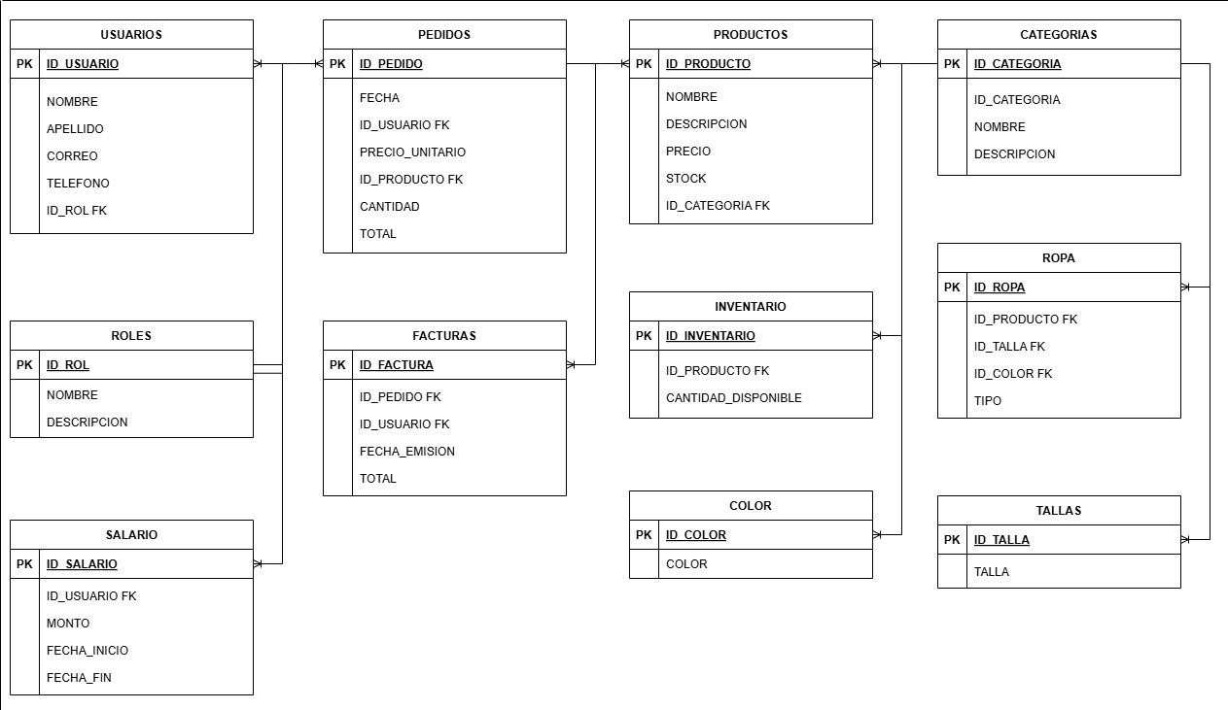

# 1.7 Requerimientos de usuarios

|  |  |  |  |  |
| --- | --- | --- | --- | --- |
| **Requerimientos** | | **ID** | **Descripción** | **Prioridad** |
| **Registro Usuarios:** | **de** | 1 | 1-El sistema debe permitir a los usuarios registrarse con un nombre de usuario y contraseña. | Alta |
| 2 | 2-El sistema debe verificar la existencia de los datos de registro y notificar al usuario si ya existe un usuario con el mismo nombre de usuario. | Alta |
| 3 | 3-El sistema debe almacenar los datos de registro en la base de datos. | Alta |
| **Iniciar Sesión:** |  | 4 | 1-El sistema debe permitir a los usuarios iniciar sesión con su nombre de usuario y contraseña. | Alta |
| 5 | 2-El sistema debe verificar la contraseña y nombre de usuario y, si correctos, permitir el acceso a la tienda en línea. | Alta |
| 6 | 3-El sistema debe almacenar la sesión del usuario en la base de datos. | Alta |
| **Recuperar Contraseña:** |  | 7 | 1-El sistema debe permitir a los usuarios recuperar su contraseña enviando un correo electrónico con un enlace de restablecimiento. | Alta |
| 8 | 2-El sistema debe verificar la cuenta del usuario y enviar el enlace de restablecimiento si la cuenta es válida. | Alta |
| **Requerimientos de Búsqueda:** | | 9 | 1-El sistema debe permitir a los usuarios buscar productos por nombre, categoría, marca, precio, color, talla, etc. | Alta |
| **Visualización de Productos:** | | 10 | 1-El sistema debe mostrar una vista detallada de cada producto, incluyendo descripción, precio, imagen, detalles de talla y color, etc. | Alta |
| **Filtrado de**  **Productos:** | | 11 | 2-El sistema debe permitir a los usuarios filtrar los productos por categoría, marca, precio, color, talla, etc. | Alta |
| **Carrito:** | | 12 | 1-El sistema debe permitir a los usuarios agregar productos al carrito de compras. | Alta |
| 13 | 2-El sistema debe permitir a los usuarios eliminar productos del carrito de compras. | Alta |
|  | | 14 | 3-El sistema debe permitir a los usuarios actualizar la cantidad de productos en el carrito de compras. | Alta |
| **Proceso de Pago:** | | 15 | 1-El sistema debe permitir a los usuarios realizar el pago mediante diferentes métodos (tarjeta de crédito, PayPal, etc.). | Alta |
| 16 | 2-El sistema debe verificar la autenticidad del pago y notificar al usuario si el pago es exitoso o no. | Alta |
| **Proceso de Envío:** | | 17 | 1-El sistema debe permitir a los usuarios seleccionar el método de envío (envío estándar, envío rápido, etc.). | Alta |
| 18 | 2-El sistema debe notificar al usuario sobre el costo del envío y el plazo de entrega. | Alta |
| **Requerimientos**  **Historial**  **Compras:** | **de de** | 19 | 1-El sistema debe mostrar los detalles de cada compra, incluyendo fecha, hora, productos comprados, costo total, etc. | Alta |
| **Seguridad de Información:** | **la** | 20 | 1-El sistema debe proteger la información de los usuarios, incluyendo direcciones de correo electrónico, contraseñas, etc. | Alta |
| 21 | 2-El sistema debe implementar medidas de seguridad para evitar la pérdida o acceso no autorizado a la información de los usuarios. | Alta |
| **Seguridad de Transacción:** | **la** | 22 | 1-El sistema debe proteger las transacciones de pago, incluyendo la autenticación y verificación de la información de pago. | Alta |
| 23 | 2-El sistema debe implementar medidas de seguridad para evitar la pérdida o acceso no autorizado a la información de pago. | Alta |
| **Requerimientos de Integración con la Base de Datos:** | | 24 | 1-El sistema debe integrarse con la base de datos para almacenar y recuperar información de productos, usuarios, pedidos, etc. | Alta |

#### 1.8 Cronograma

Distribución de tiempo

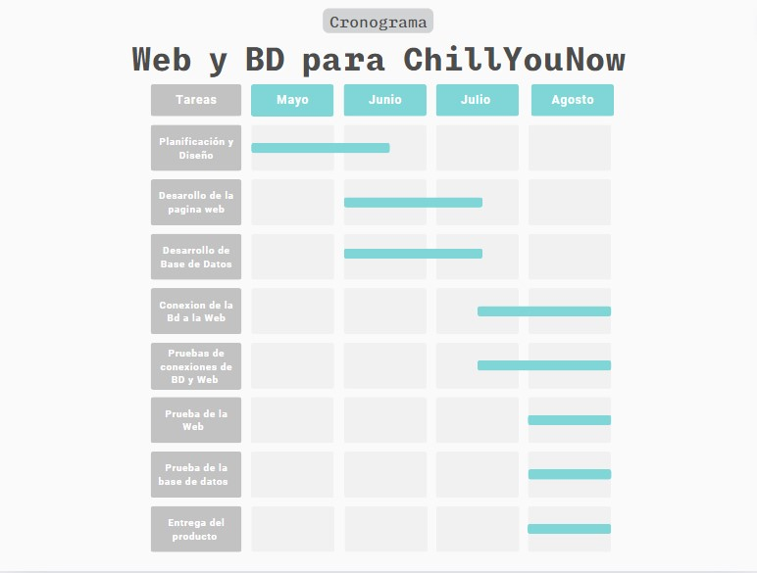

Distribución de tareas

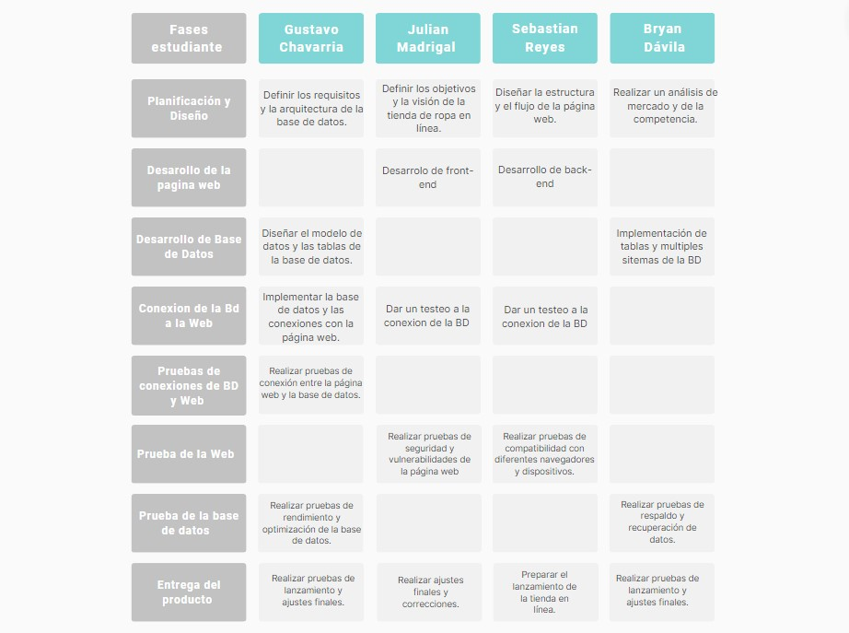

# 1.9 GitHub

[https://github.com/ReyesSebass/Proyecto-Lenguajes-deBD/settings/access?guidance_task=](https://github.com/ReyesSebass/Proyecto-Lenguajes-de-BD/settings/access?guidance_task=)  ***1.10 Conclusiones y Recomendaciones*** A la espera del desarrollo del proyecto.